Тема занятия : Выполнять автоматическую и механизированную сварку

Этап 1. Прихватить детали в соответствии с требованиями технологической документации, ОТ

Задание 1. Ответьте письменно на вопрос: Чему равна длина прихваток в зависимости от длины сварного шва.
_______________________________________________________________________________________________________________________________________________________________________________________________________________________________________

Задание 2. Ситуационная задача. При выполнении прихваток сварщик получил ожог руки. Что послужило причиной данной травмы?
_______________________________________________________________________________________________________________________________________________________________________________________________________________________________________

Задание 3. Под наблюдением преподавателя выполните прихватки стыкового соединения пластин размером 150х500х3 механизированной сваркой в среде углекислого газа в нижнем положении.

Этап 2. Произвести сварку в соответствии с требованиями технологической документации, ОТ

Задание 1. Расшифруйте обозначения способов автоматической сварки:

А ____________________________________________________________________________
Аф __________________________________________________________________________
Ас ___________________________________________________________________________
Апш _________________________________________________________________________
Апк _________________________________________________________________________

Задание 2. Напишите режимы механизированной сварки в защитных газах:
__________________________________________________________________________________________________________________________________________________________

Задание 3. Соотнесите наименование неисправностей с возможными причинами их возникновения:
Наименование неисправностей | Возможные причины
1.Периодическое примерзание электродной проволоки к изделию | а) Засорился инжектор или флюсовая трубка, во флюсе содержится большое количество флюсовых иголок
2. В автоматах с пневматической подачей флюса прекращается подача флюса в сварочную головку | б) Малая скорость подачи электродной проволоки, большой сварочный ток
3. При нормально работающем двигателе подачи электродной проволоки периодически обрывается дуга | в) Мал сварочный ток, большая скорость подачи электродной проволоки

Форма ответа
1 | 2 | 3

Задание 4. Под наблюдением преподавателя выполните механизированной сваркой в углекислом газе стыковое соединение без скоса кромок. Проверьте геометрическую форму сварного шва. Результаты запишите в тетрадь.

Этап 3. Проверить качество сварных швов в соответствии с требованиями технологической документации, ОТ

Задание 1. Определите, что проверяют при наружном осмотре: 1) основного металла; 2) сварочной проволоки; 3) заготовки; 4) покрытого электрода
Выберите правильные ответы:
А – отсутствие окалины, ржавчины, трещин, расслоений и других дефектов; Б – отсутствие окалины, ржавчины, грязи, масла; В – прочность и плотность покрытия, отсутствие пор, трещин, вздутий и комков неразмешанных компонентов; Г – чистоту поверхности (отсутствие грязи, масла, ржавчины), габаритные размеры, качество подготовки кромок, углы скоса кромок.

Форма ответа
1 | 2 | 3 | 4

Задание 2. Определите по рисунку дефекты сварного соединения при контроле внешним осмотром:
- газовые поры;
- прожоги;
- непровары;
- подрезы;
- трещины.

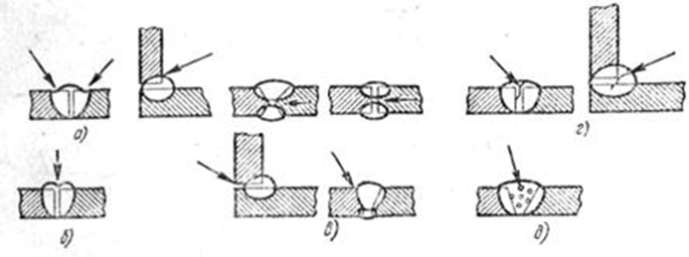

Форма ответа
1 | 2 | 3 | 4 | 5

Задание 3. Определить качество сварных швов по представленным образцам.

